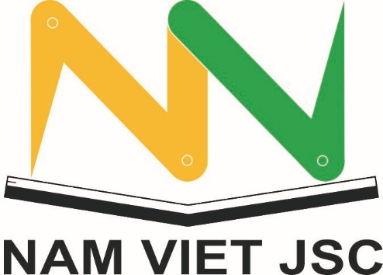

**GIỚI THIỆU HỆ THỐNG ĐÀO TẠO TRỰC TUYẾN**

**E-LEARNING**

# PHẦN 1. GIỚI THIỆU VỀ ĐÀO TẠO TRỰC TUYẾN VÀ GIẢI PHÁP CỦA CÔNG TY NAM VIỆT

## 1.1 ELearning là gì?

### 1.1.1 Ngoài nước:

Hiện trạng phát triển và sử dụng eLearning trên thế giới

E-Learning, hình thức học trực tuyến rất phổ biến ở các nước có nền công nghệ phát triển, với nhiều môn học cũng như trung tâm đào tạo; tại Mỹ: Khoảng 80% trường ĐH sử dụng phương pháp đào tạo trực tuyến, có khoảng 35% các chứng chỉ trực tuyến được chính thức công nhận; tại Singapore: Khoảng 87% trường ĐH sử dụng phương pháp đào tạo trực tuyến; tính đến năm 2005, tại Hàn Quốc đã có 9 trường ĐH trực tuyến trên mạng.

Hiện nay có nhiều công ty lớn đầu tư vào eLearning, nổi bật là các công ty như SAP, Click2Learn, Docent, Saba, IBM, Oracle, NTT, NEC. Năm 2002, thị trường này đã đạt 13,5 tỷ USD, năm 2006, eLearning đạt tới 100 tỷ USD. Ở các nước công nghiệp phát triển, điển hình là Mỹ, lĩnh vực này đang phát triển rất nhanh. Thị trường eLearning ở Mỹ đã đạt 10,3 tỷ USD vào năm 2002 và đạt 83,1 tỷ USD vào năm 2006. Tại châu Á, thị trường này tăng trưởng 25% mỗi năm (đạt 6,2 tỷ USD).

### 1.1.2 Trong nước:

Hiện trạng phát triển và sử dụng eLearning tại Việt Nam

Các nhà lãnh đạo cấp cao của Việt Nam khẳng định rằng, giáo dục là một trong những ngành được ưu tiên cao nhất và được hưởng các nguồn đầu tư cao nhất nhằm nâng cao chất lượng giáo dục trong những năm tới. Với nỗ lực này, Việt Nam đã quyết định kết hợp công nghệ thông tin vào tất cả mọi cấp độ giáo dục nhằm đổi mới chất lượng học tập trong tất cả các môn học và trang bị cho lớp trẻ đầy đủ các công cụ và kỹ năng cho kỷ nguyên thông tin.

Học trực tuyến (eLearning) là phương pháp học có chi phí thấp, khả năng đem lại cơ hội học tập bình đẳng cho tất cả mọi người ở bất kỳ địa điểm nào. Chi phí sinh hoạt tại các khu vực thành thị nhỏ thấp hơn nhiều so với tại các thành phố lớn như Hà Nội hoặc Thành phố Hồ Chí Minh và giải pháp đào tạo trực tuyến là một giải pháp hữu hiệu để phổ cập giáo dục cho các vùng như vậy. Vậy, giải pháp đào tạo trực tuyến (eLearning) có thể xoá bỏ khoảng cách giữa những người dân sống tại thành phố lớn với những người dân sống tại những vùng khó khăn về điều kiện kinh tế và xã hội về quyền được học tập. Tuy nhiên, ở Việt Nam, hình thức đào tạo này còn khá mới lạ đối với mọi người và cũng chỉ tồn tại ở hai lĩnh vực đó là tiếng Anh và Tin học.

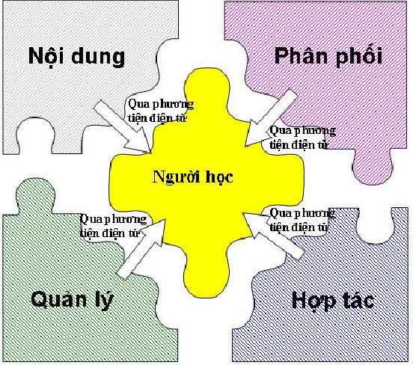

Những năm trước đây, website eLearning ở Việt Nam vẫn chỉ đếm trên đầu ngón tay và chúng thực sự chưa phải là những giải pháp eLearning tổng thể cũng như chưa tuân theo các chuẩn cho eLearning trên thế giới do vậy chúng ta khó có thể chia sẻ tri thức cùng các nước khác trên thế giới.

Nhưng trong thời gian từ năm 2009, eLearning đã có nhiều khởi sắc, một phần là được sự quan tâm của chính phủ, một phần là sự nỗ lực của các doanh nghiệp CNTT nghiên cứu Elearning để đẩy mạnh nền giáo dục nước nhà. Điển hình năm 2015 đã nhận được giải thưởng Sao Khuê 2015 do Hiệp hội Phần mềm và Dịch vụ CNTT Việt Nam (VINASA)

### 1.1.3 Lợi ích của đào tạo trực tuyến

* Đào tạo mọi lúc mọi nơi: Truyền đạt kiến thức theo yêu cầu, thông tin đáp ứng nhanh chóng. Học viên có thể truy cập các khoá học bất kỳ nơi đâu như văn phòng làm việc, tại nhà, tại những điểm Internet công cộng, 24 giờ một ngày, 7 ngày trong tuần. Đào tạo bất cứ lúc nào bất cứ nơi đâu họ muốn.
* Tiết kiệm chi phí: Giúp giảm khoảng 60% chi phí bao gồm chi phí đi lại và chi phí tổ chức địa điểm. Học viên chỉ tốn chi phí trong việc đăng kí khoá học và có thể đăng kí bao nhiêu khoá học mà họ cần.
* Tiết kiệm thời gian: giúp giảm thời gian đào tạo từ 20-40% so với phương pháp giảng dạy truyền thống do rút giảm sự phân tán và thời gian đi lại.
* Uyển chuyển và linh động: Học viên có thể chọn lựa những khoá học có sự chỉ dẫn của giảng viên trực tuyến hoặc khoá học tự tương tác (Interactive Self-pace Course), tự điều chỉnh tốc độ học theo khả năng và có thể nâng cao kiến thức thông qua những thư viện trực tuyến.
* Tối ưu: Nội dung truyền tải nhất quán. Các tổ chức có thể đồng thời cung cấp nhiều ngành học, khóa học cũng như cấp độ học khác nhau giúp học viên dễ dàng lựa chọn.
* Hệ thống hóa: E-learning dễ dàng tạo và cho phép học viên tham gia học, dễ dàng theo dõi tiến độ học tập, và kết quả học tập của học viên. Với khả năng tạo những bài đánh giá, người quản lí dễ dàng biết được nhân viên nào đã tham gia học, khi nào họ hoàn tất khoá học, làm thế nào họ thực hiện và mức độ phát triển của họ.

### 1.1.4 So sánh đào tạo trực tuyến với đào tạo truyền thống

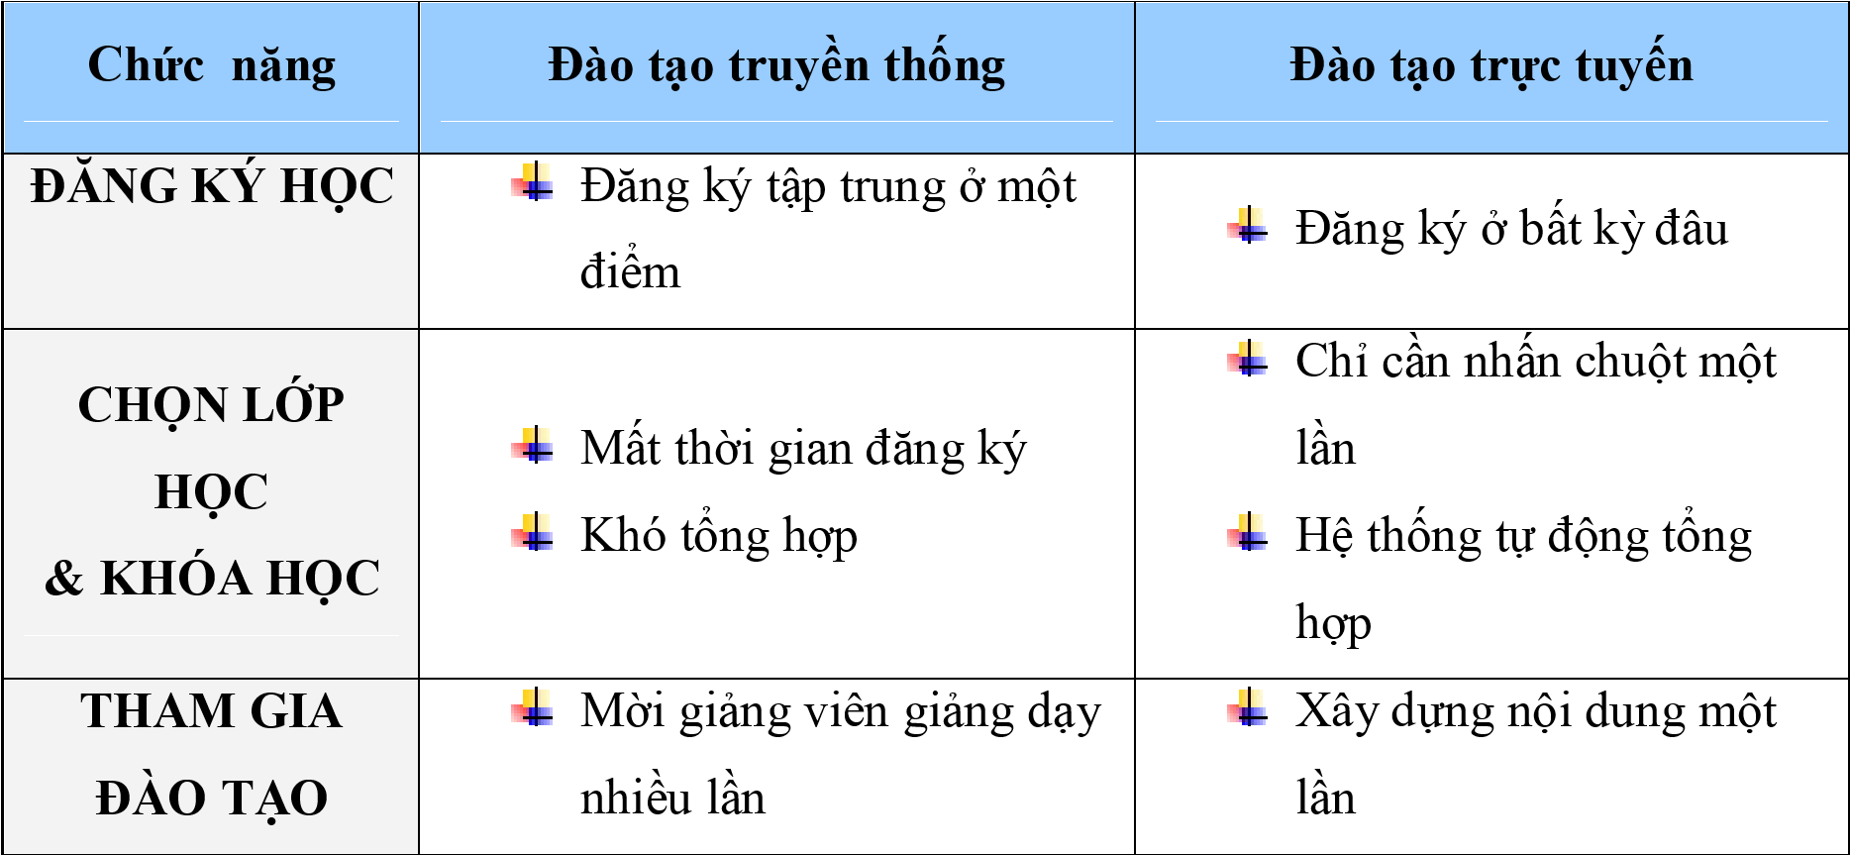

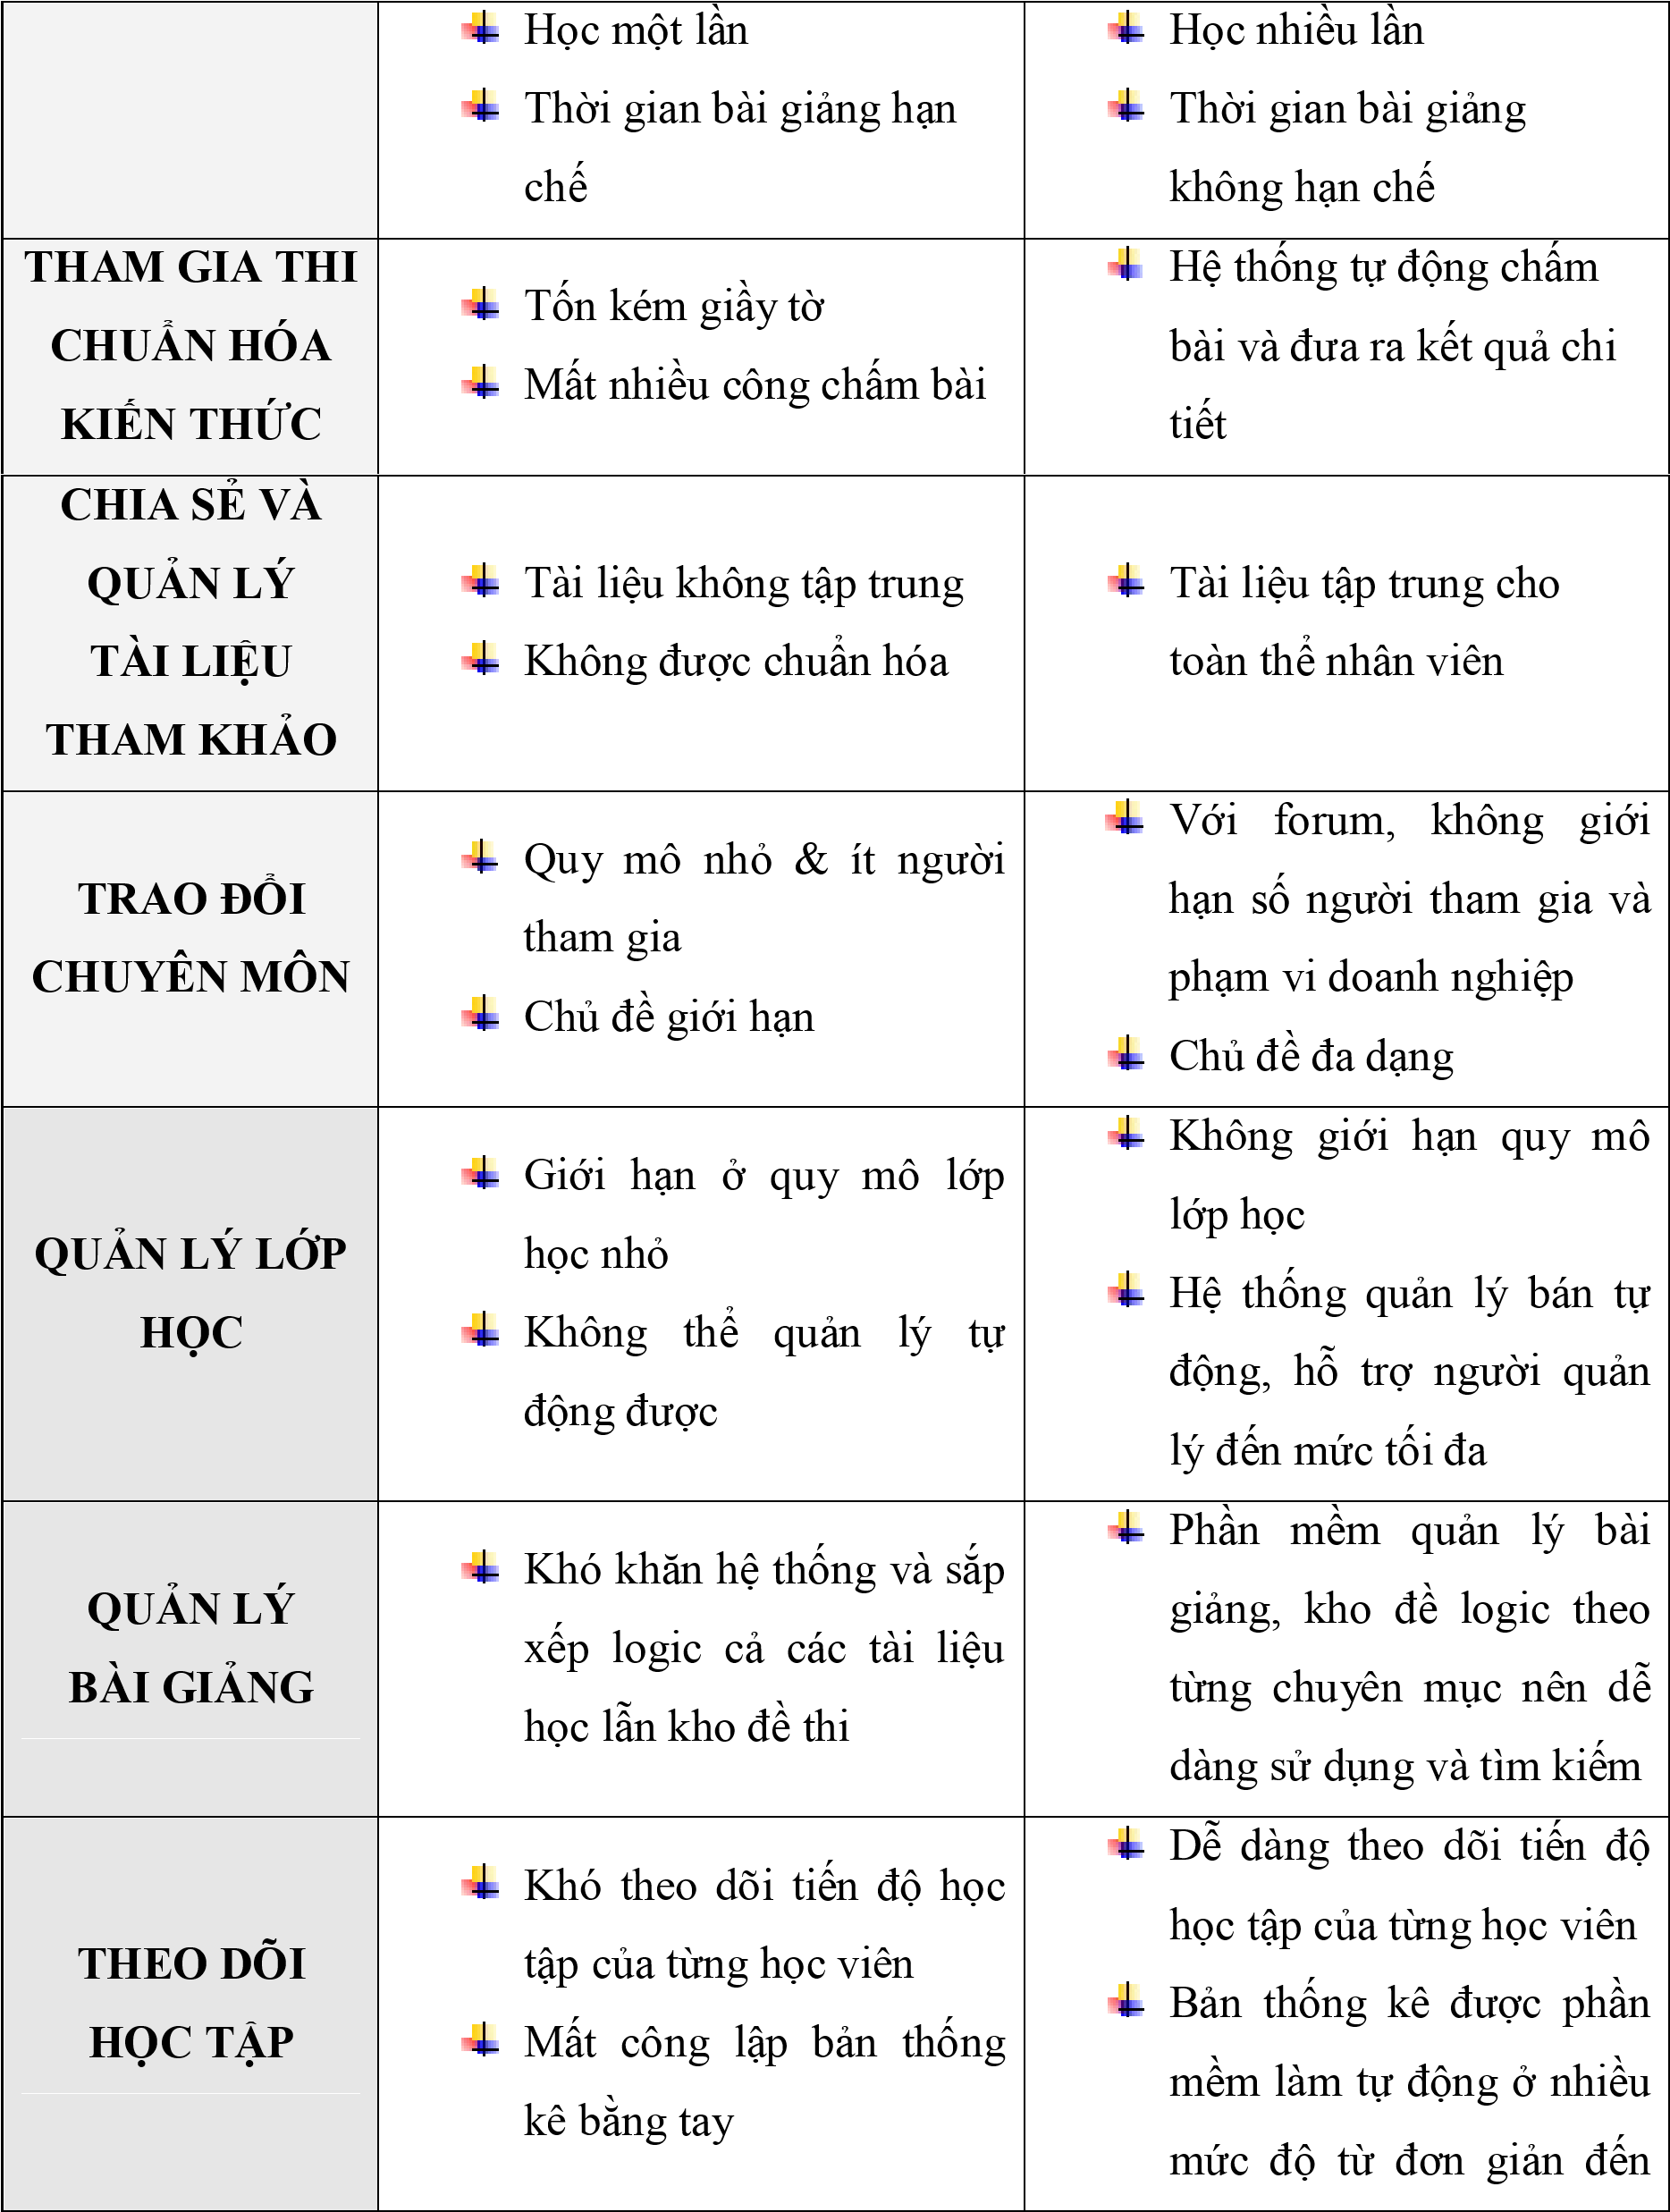

|  |  |  |
| --- | --- | --- |
|  |  | phức tạp |

## 1.2 Kiến trúc giải pháp đào tạo trực tuyến của Nam Việt

Các mô hình web 2.0 hiện nay thường được xây dựng dựa trên kiến trúc 3 lớp với các lợi ích sau:

* Mềm dẻo và linh động hơn với mô hình 2 lớp (Client-server)
* Có mức độ bảo mật tốt hơn
* Với những ứng dụng lớn hàng nghìn users, hệ thống đáp ứng tốt và hiệu quả hơn nhiều
* Thích hợp với việc mở rộng các hệ quản trị csdl khác nhau và có điều phối, ưu tiên xử lý các tiến trình quan trọng

Hệ thống elearning của Nam Việt cũng được xây dựng mô hình web 2.0 với kiến trúc 3 lớp:

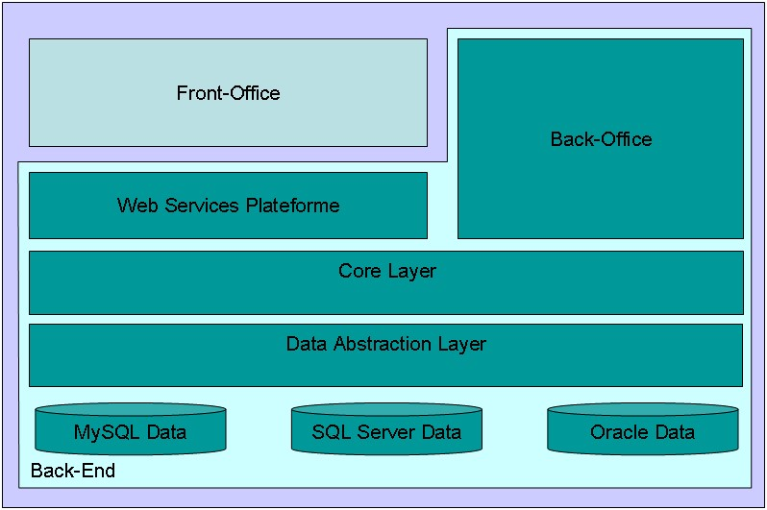

Hình 1: Kiến trúc 3 lớp của hệ thống elearning của Nam Việt

### 1.2.1 Tầng trình diễn (Presentation Layer):

Là tầng tương ứng cho việc giao tiếp giữa người sử dụng với tầng bên dưới (Business Layer – Core layer) thông qua webservice hoặc thông qua các đối tượng tương ứng của tầng Core.

Tầng này chúng ta chia làm 2 phần:

Front-Office: là phần giao tiếp của người sử dụng thông thường, sử dụng hệ thống (Giảng viên, học viên, người tham gia hệ thống). Ví dụ như học viên xem một bài giảng của giảng viên thống qua webcast. Bài giảng này sẽ được triệu gọi, xử lý giao tiếp với lớp core thông qua webservice.

Back-Office: là phần dành cho người quản trị. Người quản trị sẽ quản trị hệ thống, người dùng, role và nội dung của hệ thống. Phần này thường được giao tiếp với lớp Core thông quan trực tiếp các đối tượng của lớp Core đã xây dựng

### 1.2.2 Tầng logic (Logical Layer):

Tầng này là tầng quan trọng nhất của kiến trúc 3 lớp. Mục đích chính của tầng này là để tăng hiệu năng của hệ thống, xử lý các nghiệp vụ login, tăng cường bảo mật cũng như mềm dẻo hơn (dễ dàng sửa đổi cũng như thay đổi cơ sở dữ liệu) và tăng tính sử dụng lại. Tầng này sẽ được chia làm 2 tầng con:

1.2.2.1 Tầng nghiệp vụ (Business Layer - Core Layer):

Tầng con này liên quan tới việc tính toán, xử lý các nghiệp vụ logic, cung cấp các lớp trừu tượng để truy nhập cơ sở dữ liệu, các lớp này sẽ được thực thi thông qua tầng con truy cập cơ sở dữ liệu (Data Access Layer).

1.2.2.2 Tầng truy cập cơ sở dữ liệu (Data Access Layer):

Tầng này sẽ lấy trực tiếp thông tin từ cơ sở dữ liệu theo yêu cầu của tầng trên. Khi cần thay đổi hệ quản trị cơ sở dữ liệu, chúng ta chỉ cần sử đổi và thay đổi tầng con này.

1.2.2.3 Tầng cơ sở dữ liệu (Data Layer):

Tầng này tương ứng cho việc lấy, lưu trữ và cập nhật thông tin. Tại tầng này với hệ thống của chúng ta sử các thủ tục (stored procedures) để xử lý và lưu trữ cơ sở dữ liệu. Với các thủ tục, nó sẽ gia tăng được hiệu năng cũng như tối ưu hơn cho hệ thống.

Với 2 tầng trên (tầng trình diễn và tầng logic), chúng ta sử dụng công

nghệ web kết hợp với Flash. Tầng cuối cúng ta sử dụng Mysql

## 1.3 Các module cấu thành lên giải pháp đào tạo trực tuyến của Nam Việt

Hệ thống được chia thành 6 module chính, các module này có chức năng khác nhau nhưng chúng tương tác và bổ trợ cho nhau:

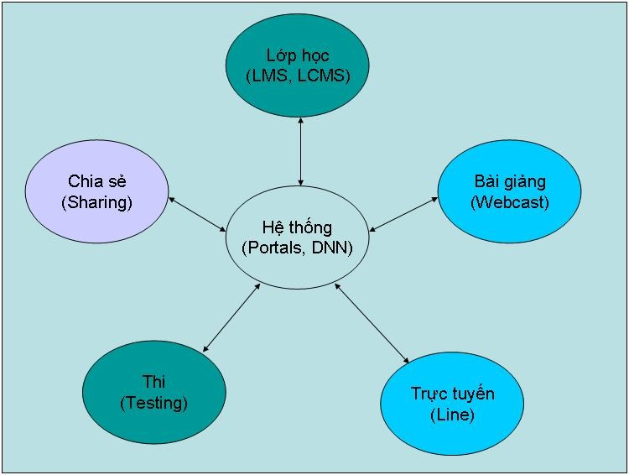

Hình 2: 6 module chính của hệ thống

### 1.3.1 Hệ thống (Portals)

Nhiệm vụ của portals là quản trị người dùng, quản trị các nhóm quyền và quản trị hệ thống (Lập lịch các tiến trình của hệ thống, các dịch vụ liên quan,…) . Các nhóm người dùng chính của hệ thống như sau:



**Ngư**

**ời sử dụng**



Qu

ản

tr

ị

h

ệ

th

ống



Qu

ản

tr

ị

n

ội

dung



Gi

ảng

viên



H

ọc vi

ê

n

Quản trị hệ thống (System Administration): Là người chịu trách nhiệm về toàn bộ hoạt động của hệ thống, phân quyền người sử dụng và những thay đổi về giao diện.

Quản trị nội dung (Content Administration): Là những người chịu trách nhiệm chính về nội dung của hệ thống. Quản trị nội dung có nhiệm vụ biên soạn các bài học và chấp nhận một học viên được ra hay vào lớp.

Giảng viên (Teacher): Giảng viên là người được phân công phụ trách một lớp học nào đấy. Giảng viên có quyền quản lý thông tin của các học viên lớp đó. Ngoài ra còn phải giải đáp các vấn đề thắc mắc của học viên và có quyền cho học viên qua môn học nếu bài thi không đạt yêu cầu.

Học viên (Trainee): Là những người đã đăng ký lớp học và được quản trị chấp nhận vào học lớp đó. Học viên được quyền học các bài học được quản trị biên soạn, yêu cầu trả lời các vấn đề thắc mắc và tham gia các bài thi do bộ phận quản trị tổ chức.

### 1.3.2 Lớp học (LCMS: Learning content management system, LMS: learning management system)

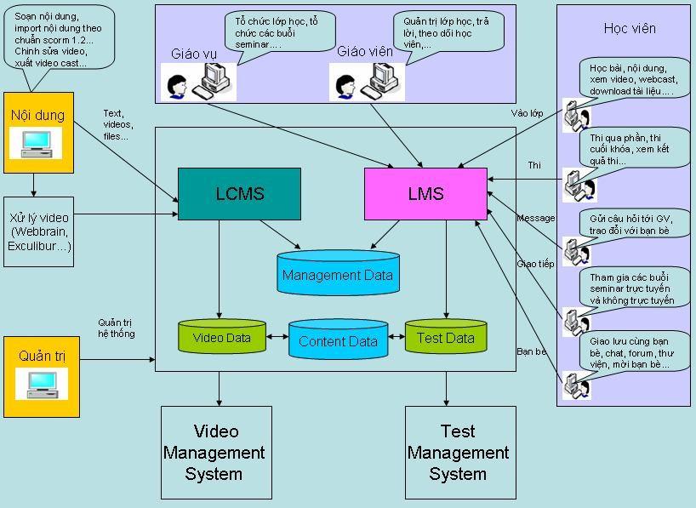

Hình 3: Mô hình tổng thể hệ thống elearning của Nam Việt

Module này bao gồm hệ quản trị nội dung cũng như hệ quản trị người dùng cho hệ thống elearning. Module này được hỗ trợ với các module bên dưới (Bài giảng, trực tuyến, thi và chia sẻ)

Module này gồm 3 thành phần chính

* Hệ thống giáo trình (nội dung học)
* Hệ thống quản lý
* Lớp học ảo (giao diện của hệ thống với học viên và giảng viên)

1.3.2.1 Quy trình tham gia khoá học của học viên:



Đăng ký l

ớp



K

ết thúc môn học



Thi



V

ào

l

ớp



Nh

ận lớp học



Duy

ệ

t

OK

NOT

* Đăng ký lớp: Để được tham gia học thành viên phải đăng ký lớp để trở thành học viên của lớp.
* Nhận lớp học: Đăng ký thành công, thành viên sẻ được nhận lớp và công nhận là học viên của lớp học đó. Đồng thời biết một số thông tin về lớp học cũng như các quy định theo học.
* Học: Nhận lớp học xong, học viên tiến hành học các bài học đã được bộ phận Quản trị nội dung biên soạn.
* Thi: Để kiểm tra tiến độ học của mình học viên phải thực hiện các bài thi và có thể xem kết quả thi trực tiếp. Ngoài ra để kết thúc môn học học viên cũng phải thực hiện một bài thi, nếu qua bài thi này học viên mới được học qua môn khác. Mặt khác nếu không qua học viên cũng có thể yêu cầu giảng viên của lớp can thiệp. Để vào thi học viên phải đăng ký, hệ thống sẽ gửi mật khẩu về địa chỉ mail mà người dùng đăng ký vào hệ thống.
* Kết thúc môn học: Khi bài thi cuối cùng được công nhận, nghĩa là học viên đã kết thúc môn học và có thể chuyển qua học môn học khác nếu muốn

1.3.2.2 Hệ thống giáo trình:

1.3.2.2.1 SCORM là gì ?

- Ý tưởng về SCORM

Vài năm gần đây, các hệ thống và các sản phẩm e-Learning đã xuất hiện ở nhiều nơi trên thế giới. Các hệ thống này được xây dựng hoàn toàn độc lập, dựa trên các nền tảng và kiến trúc khác nhau, bởi vậy, dù nội dung có sự lặp lại nhưng các hệ thống này không thể tận dụng chúng nhờ việc trao đổi dữ liệu và thông tin với nhau. Dự án ADL ra đời nhằm giải quyết vấn đề đó. Ý tưởng chủ đạo trong dự án này là tạo nên một kho nội dung đào tạo có thể chia sẻ giữa các hệ thống khác nhau. Kho dữ liệu này được cấu tạo từ các đối tượng đơn vị cơ sở. Ta có thể hình dung mô hình phân phối nội dung này như sau

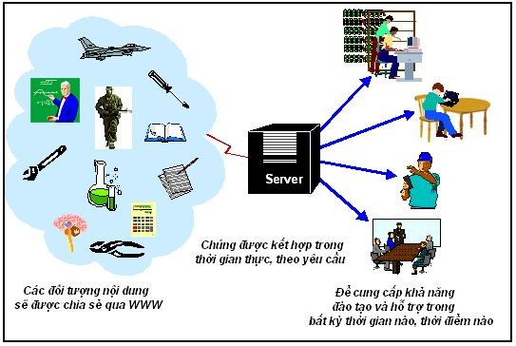

Hình 5: Mô hình phân phối nội dung

Ở đây có thể coi kho dữ liệu chung gồm các đối tượng cơ sở, không thể chia nhỏ được. Ví dụ như một quyển sách, một cái búa, một cái bút v.v như ta thấy trên hình vẽ. Các đối tượng này phải tuân theo một chuẩn thống nhất để phục vụ cho công tác sắp xếp và tìm kiếm và sử dụng chung. Các đối tượng này được chứa trong một kho chung mà các hệ thống có liên quan có thể truy cập được. Các đối tượng mới có thể được tạo ra theo chuẩn và bổ sung vào kho. Tuy nhiên, phải hiểu “kho” ở đây không phải là một nơi chứa cụ thể tập trung, các đối tượng hoàn toàn có thể được lưu trữ phân tán tại nhiều nơi khác nhau, nhưng được liên hệ chặt chẽ với nhau dựa trên hệ thống mạng toàn cầu.

Đối với các đối tượng người dùng khác nhau như học viên, công nhân v.v. ta cần tạo ra các khoá đào tạo có nội dung khác nhau, phù hợp với nguyện vọng và khả năng của từng đối tượng. Nội dung khoá đào tạo này được tạo ra bằng cách tập hợp các đối tượng đơn vị cơ sở, sau đó sẽ được phân phối tới người sử dụng. Đó là công việc của hệ thống phục vụ (server). Ví dụ, với người sử dụng là công nhân, sau khi xác đinh các nhu cầu và nguyên vọng của người công nhân, hệ thống server sẽ tập hợp các đối tượng cơ sở thích hợp (như cái búa, cái kìm…) để tạo nên nội dung khoá học. Sau đó sẽ đóng gói nội dung và phân phối tới người sử dụng.

Đó là tư tưởng chủ đạo và mục tiêu của dự án ADL.

* Định nghĩa SCORM

Sharable Content Object Reference Model tạm dịch là mô hình tham chiếu đối tượng nội dung chia sẻ được. Đây là một mô hình chuẩn, định nghĩa ra mối quan hệ tương quan giữa các thành phần của khoá học, các mô hình dữ liệu, các giao thức sao cho các đối tượng nội dung có thể được chia sẻ qua các hệ thống cùng sử dụng một mô hình tham chiếu giống nhau.

SCORM là mô hình tham chiếu phối hợp các đặc điểm kỹ thuật từ các tổ chức khác nhau như AICC, IMS, IEEE, ARIADNE, v.v. Nó cung cấp một mô hình nội dung đào tạo duy nhất, định nghĩa ra một môi trường chạy trên web chuẩn hoá và là bước đầu tiên trong việc định nghĩa ra một kiến trúc chuẩn cho việc đào tạo e-Learning.

* Các phiên bản của SCORM

Ngay từ khi mới ra đời, chuẩn SCORM gồm hai thành phần là: Mô hình tập hợp nội dung (Content Aggregation Model) và Môi trường thực thi (Run-Time Environment). Sau đó, SCORM tiếp tục được xây dựng, phát triển thêm các thành phần mới, dựa trên việc tập hợp các mô tả kĩ thuật của các chuẩn khác trong eLearning, nhằm tạo ra một chuẩn nội dung ưu việt nhất. Cho đến nay, SCORM đã có ba phiên bản SCORM 1.1 (1/2001) SCORM 1.2 (10/2001) và SCORM 1.3 hay còn gọi là SCORM 2004(4/2004).

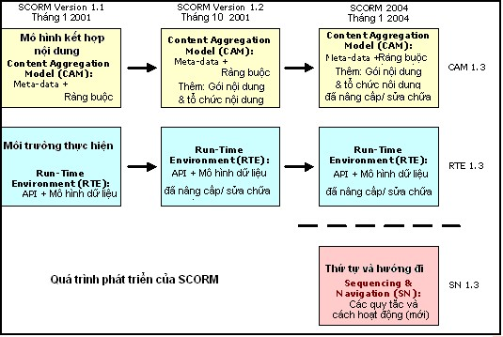

Hình 6: Các phiên bản của SCORM

Có thể thấy SCORM 2004 hay SCORM 1.3 có nhiều sự thay đổi so với các phiên bản trước. Đặc biệt có thêm một tài liệu mới là Sequencing and Navigation (SN).

Một thay đổi cơ bản nữa trong kết cấu của SCORM 2004 là các tài liệu được tách độc lập với nhau (gồm 3 tài liệu). Từ phiên bản này (phiên bản 1.3), mỗi tài liệu hay mỗi bộ phân trong SCORM sẽ được coi là một thành phần độc lập, được nghiên cứu phát triển riêng, được ra phiên bản riêng mình. Sự thay đổi của bộ phận này sẽ không hề ảnh hưởng đến các bộ phận còn lại.

Ba tài liệu hay ba bộ phận chính của SCORM 2004 là:

* Content Aggregation Model (CAM)
* Run-Time Environment (RTE)
* Sequencing and Navigation (SN)

1.3.2.2.2 Đáp ứng chuẩn SCORM

Hệ thống giáo trình của hệ thống được thiết kế để tương thích với chuẩn SCORM. Là kho dữ liệu chứa các kiến thức của các khoá học, các bài kiểm tra, đánh giá …

Cấu trúc nội dung được quản lý nội dung dưới dạng cấu trúc phân cấp. Cấu trúc phân cấp nội dung được biểu diễn như sau:

|  |
| --- |
| Media editor |

Chương tr

ình h

ọc

(

L

earning program)

Gi

áo

tr

ình

C

(

our

se)

Chương

Module

(

)

Bài h

ọc

(

Lesson

)

Đơ

n v

ị

n

ội

dung

(

Unit

)

Hình 7: Cấu trúc phân cấp nội dung trong hệ thống Nam Việt e-Learning

* + Đơn vị nội dung (unit): Là đơn vị nhỏ nhất chứa nội dung đào tạo. Đơn vị nội dung ngoài các trang văn bản hay html và các câu hỏi kiểm tra, các bài giảng còn được xây dựng dưới dạng Rich Media, rất giàu thông tin, hình ảnh và truyền tải kiến thức tới học viên một cách tốt nhất (Chi tiết bên dưới).
  + Bài học (lesson): Được tạo ra bằng các kết hợp các đơn vị nội dung. Một bài học có thể gồm các trang lý thuyết, các dữ liệu media và các câu hỏi.
  + Chương (module): Là tập hợp các bài học để trình bày về một phần nào đó của nội dung học .
  + Giáo trình (course): đôi khi gọi là khóa học- là tập hợp của các chương, chứa toàn bộ nội dung học về một môn hay một lĩnh vực nào đó.
  + Chương trình học (learning program): Là tập hợp của các giáo trình để phục vụ mục tiêu đào tạo trong một lĩnh vực nào đó.

1.3.2.3 Hệ thống quản lý:

Nhiệm vụ của hệ thống quản lý là tạo các chương trình học, quản lý lớp học và quá trình học tập của học viên.



Phân giáo viên



C

ập nhật

giáo trình



Lên danh sách SV

l

ớp



Lên l

ịch học



T

ổ chức học



K

ết thúc khoá học



T

ổ chức thi

* Phân giảng viên: Cứ mỗi khoá học Quản trị nội dung có nhiệm vụ phân giảng viên trực tiếp phụ trách lớp học, mỗi giảng viên phụ trách lớp học có nhiệm vụ quản lý học viên lớp đó cũng như giải đáp mọi vấn đề thắc mắc của học viên.
* Lên lịch học: Một lớp học hình thành Quản trị nội dung có nhiệm vụ phân lịch học cho lớp học đó để tránh trùng lịch học, tạo điều kiện để học viên có thể học nhiều lớp cùng lúc.
* Lên danh sách học viên: Sau khi học viên đăng ký lớp học, Quản trị nội dung sẻ tổng hợp lại và lên danh sách học viên lớp học đó để cho giảng viên quản lý.
* Cập nhật khoá học: Quản trị nội dung là người chịu trách nhiệm chính về nội dung học, vì thế để phong phú nội dung, phải thường xuyên cập nhật nội dung mới, thu hút học viên học.
* Tổ chức học: Khi đã hình thành lớp, Quản trị nội dung sẻ tổ chức lớp học, cung cấp bài học cho học viên.
* Tổ chức thi: Trong quá trình học Quản trị nội dung có nhiệm vụ tổ chức các kỳ thi để kiểm tra tiến độ học của học viên. Cuối mỗi môn học tổ chức thi sát hạch, nếu qua được bài thi tổng hợp này học viên mới được công nhận đã hoàn thành môn học đó.
* Kết thúc khoá học: Sau khi hoàn thành xong các môn học, Quản trị nội dung có nhiệm vụ tổng kết và kết thúc khoá học đó.

1.3.2.4 Lớp học ảo:

Lớp học ảo là nơi diễn ra mọi hoạt động của lớp học . Là nơi để học viên thực hiện các hoạt động học tập của mình như: đăng kí học, tìm kiếm thông tin, tài liệu, tham gia các bài kiểm tra đánh giá, theo dõi tình hình học tập của bản thân và cũng là nơi để giảng viên và quản trị viên theo dõi và quản lý học tập của học viên, trả lời các thắc mắc của học viên…

### 1.3.3 Bài giảng

Bài giảng được xây dựng dưới dạng Rich Media. Rich Media là bước đột phá trong công nghệ truyền thông, nâng cao hiệu quả trong việc xây dựng nội dung cho đào tạo trực tuyến.

Rich Media: là định dạng mới trên internet, là sự kết hợp và đồng bộ của Video, bảng nội dung (table of content) và nội dung slide. Dưới đây là một số ví dụ về Rich Media:

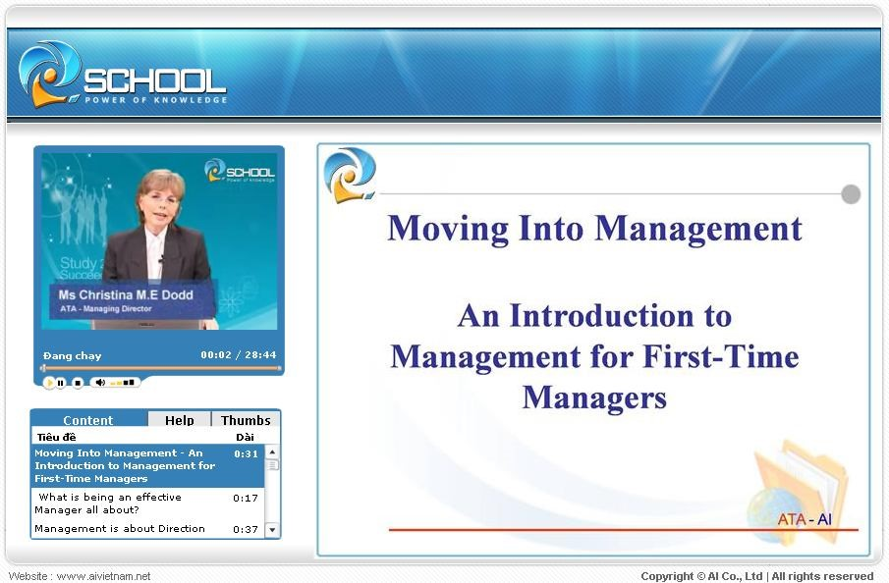

Hình 8: Bài giảng của bà Christina M.E Dodd về khóa học Moving Into Management

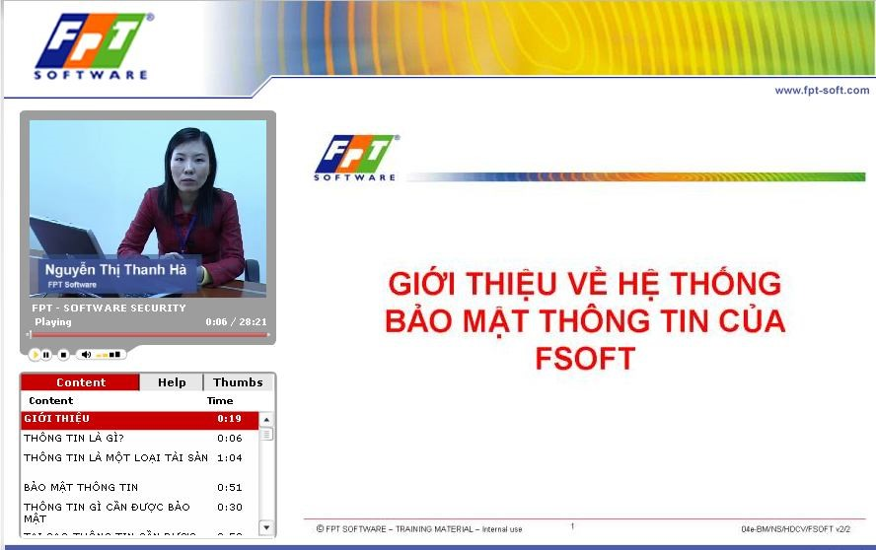

Hình 9: Bài giảng của bà Nguyễn Thị Thanh Hà cho FPT Software về khóa học bảo

mật thông tin

#### 1.3.3.1 Lợi ích của công nghệ Rich Media

* Nội dung giàu thông tin nên tạo ra sự trực quan, sinh động thu hút và truyền tải được đầy đủ kiến thức tới học viên
* Đảm bảo tính chính xác của thông tin thông qua video, audio của người nói với học viên
* Người xem cảm thấy thuận tiện nhờ bảng nội dung (table of content), họ có thể di chuyển tới ngay mục mà họ quan tâm
* Tốc độ truy cập và bảo mật nhờ kỹ thuật truyền tải dử liệu đặc biệt gọi là TN- Streamming
* Nền tảng công nghệ web 2.0, tạo ra cho website có tính tương tác cao
* Sử dụng công nghệ Flash, công nghệ này hiện tại có 80% máy tính được cài flash plugin. Mặt khác công nghệ này cũng có giao diện và hiệu ứng gây ấn tượng với người sử dụng.

1.3.3.2 Lưu trữ video:

Từ một file video quay về định dạng .avi, thông thường rất lớn (30 phút quay thường 2 đến 3G), chung ta convert về định dạng .flv (tùy theo chất lượng nhưng thông thường 30M) rất thích hợp cho việc truyền hình ảnh, âm thanh trên mạng.

Kết hợp với kho lưu trữ với công nghệ TN- streaming. Streaming là truyền theo dòng bit, cho phép người dùng có thể xem video từ điểm này tới điểm khác trên một nội dung mà không cần phải chờ đợi nạp toàn bộ nội dung đó. Điểm không thuận tiện của streaming là nó không được bảo mật với các công cụ download thông thường và có thể bị chặn bởi một vài tường lửa. Công nghệ TNstreaming được phát triển bởi Nam Việt đáp ứng đầy đủ các tính năng trên ngoài ra công nghệ của Nam Việt còn cho phép các nội dung Flash được bảo mật tuyệt đối và không bị chặn bởi các bức tường lửa.

#### 1.3.3.3 Các dạng Rich Media (Webcast)

- Video Cast: Có video, bảng nội dung kết hợp với slide bài giảng o Tự động đồng bộ giữa video bài giảng của giảng viên với slide trình bày với hiệu ứng của slide được giữ nguyên như trên microsoft powerpoint

* Tự động đồng bộ giữa video bài giảng của giảng viên với slide trình bày với hiệu ứng của slide được giữ nguyên như trên microsoft powerpoint o Xem chế độ toàn màn hình o Đo băng thông hiện tại của client tới server từ đó quyết định chất lượng media được sử dụng . Nếu băng thông xuống thấp hơn 100kps có thể ngắt đường tiếng chỉ chạy ở chế độ audio để tiết kiệm băng thống và không bị giật
* Tìm kiếm nội dung trong slide để nhanh chóng chuyển tới slide quan tâm :
* Sổ ghi nhớ để lưu ghi nhớ của bài học , học viên có thể in bằng máy in hoặc lưu lại để lần sau vào học tiếp
* Đặt câu hỏi cho giảng viên để nêu những thắc mắc . Câu trả lời sẽ được giảng viên liệt kê bên dưới bài giảng
* Chức năng lời thoại để hiển thị lời giảng viên nói dưới dạng text
* Video Democast: Phát triển lên từ webcast, trong bài giảng có những đoạn demo về chương trình, sản phẩm hay hướng dẫn người dùng bằng một video riêng biệt

### 1.3.4 Trực tuyến

Giảng viên có thể bố trí lịch để giảng bài trực tuyến cho học viên của mình thông qua hệ thống. Với module này, yêu cầu giảng viên cần có webcam và microphone. Giảng viên giảng bài thông qua slide của mình được upload lên mạng trước khi giảng, học viên theo dõi bài giảng trực tiếp của thầy giáo và có thể đặt câu hỏi khi có thắc mắc với giảng viên thông qua chat hoặc microphone (Giảng viên chỉ định)

#### 1.3.4.1 Chức năng trình chiếu slide và truyền trực tiếp hình ảnh, âm thanh của giảng viên đến học viên

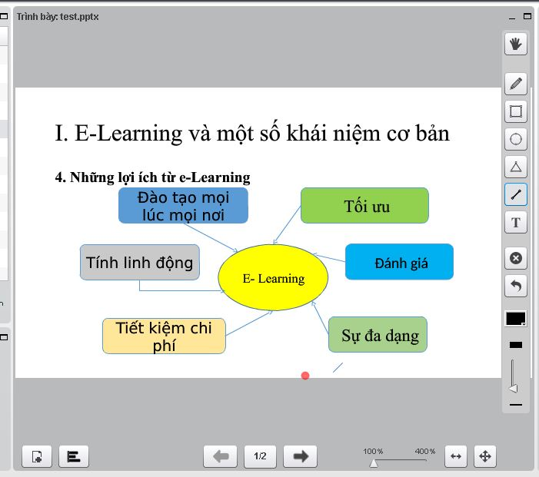

Hình 13: Chức năng trực tuyến

Chương trình cho phép truyền trực tiếp âm thanh của giảng viên ( được lấy từ microphone ) tới từng học viên . Giảng viên và học viên có thể lựa chọn:

* Không nhận (học viên )/ phát (giảng viên ) âm thanh
* Điều chỉnh âm lượng
* Chức năng trình diễn slide cho phép giảng viên giảng bài, và học viên theo dõi bài theo từng slide , từng ý của slide được soạn trước .Khi giảng viên di chuyển đến vị trí bất kì của slide thì đồng thời slide trên màn hình của học viên cũng di chuyển tương ứng .
* Vị trí con trỏ chuột trên màn hình slide của giảng viên cũng được hiển thị đồng bộ trên tất cả màn hình slide của học viên

Chương trình có chức năng tự đồng bộ dữ liệu khi máy client bị mất kết nối hoặc vào muộn sau khi lớp học đã bắt đầu :

1.3.4.2 Chức năng ghi chú , vẽ hình trên slide

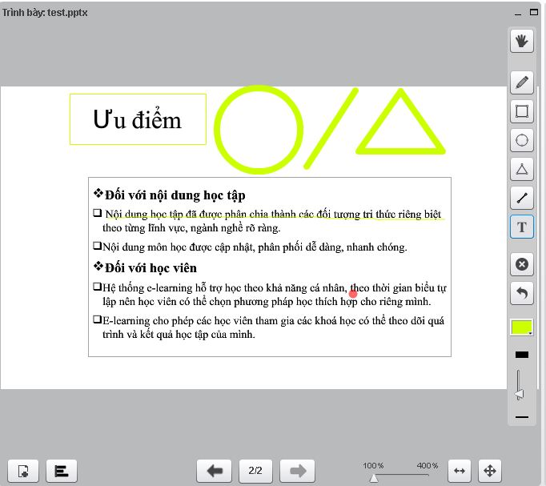

* Chương trình cho phép giảng viên ( hoặc học viên khi được giảng viên cho quyền ) có thể ghi chú , vẽ hình trực tiếp lên slide đang trình bày
* Chương trình cho phép lựa chọn nhiều loại công cụ vẽ khác nhau : như vẽ tự do , vẽ các hình học cơ bản ( đường thẳng , vuông , tròn , mũi tên .. ) hoặc chọn xóa hình vừa vẽ .
* Chương trình còn cho phép lựa chọn vẽ hình đổ nên hoặc không đổ nền

1.3.4.3 Chức năng chat với các thành viên trong lớp

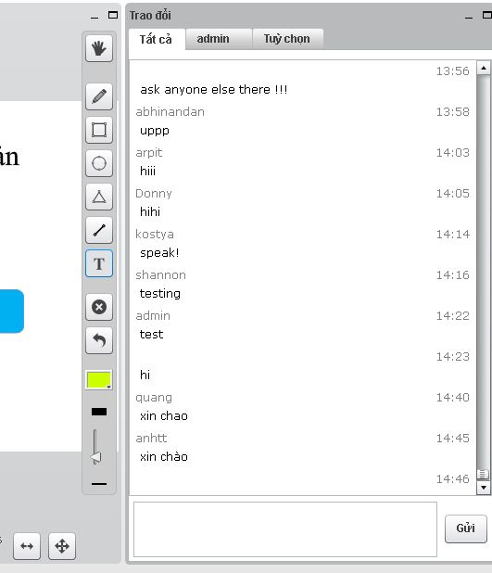

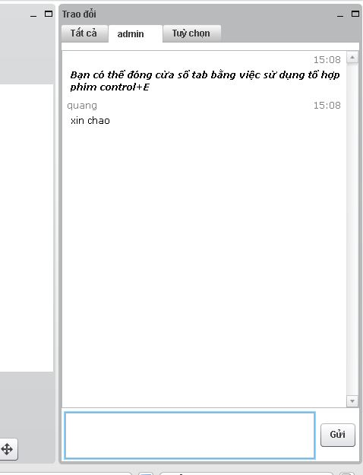

Chức năng này cho phép thành viên trong lớp học có thể trò chuyện với nhau . Mỗi thành viên có thể lựa chọn trò chuyện với tất cả các thành viên trong lớp hoặc riêng với từng thành viên trong lớp .

Chương trình cho phép sử dụng bộ Unikey để trò chuyện text bằng tiếng việt .

Danh sách thành viên online trong lớp giúp bạn theo dõi những người đang tham gia lớp học .

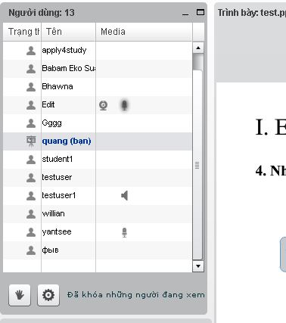

.

#### 1.3.4.4 Chức năng giơ tay phát biểu trong lớp

Thành viên tham gia lớp học được phép giơ tay xin phát biểu , khi giơ tay phát biểu tên của thành viên sẽ xuất hiện trong danh sách thành viên muốn phát biểu . Giảng viên và tất cả các thành viên có thể theo dõi danh sách này từ đó giảng viên có thể cho phép thành viên này phát biểu trước lớp

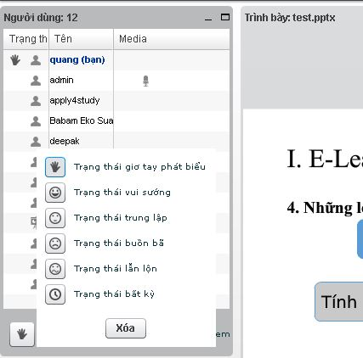

Khi thành viên giơ tay phát biểu sẽ có một thông báo nhỏ ở bên trái thành viên

Khi giảng viên cho phép thành viên được phát biểu trong lớp , thành viên đó có thể phát biểu bằng text hoặc truyền âm thanh của mình tới tất cả các thành viên khác như giảng viên . Ngoài ra thành viên phát biểu trước lớp còn có thể điều khiển slide , ghi chú vẽ hình trên slide như giảng viên .

### 1.3.5 Thi

Module này dùng để quản lý kho đề thi cũng như quản lý các bài thi cho học viên.

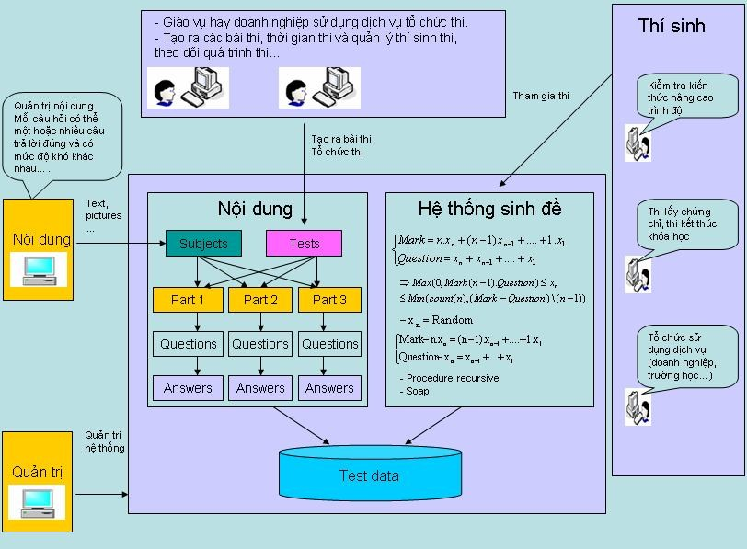

Hình 3: Mô hình module thi của hệ thống Nam Việt elearning

#### 1.3.5.1 Thiết kế cơ sở dữ liệu

Kiến trúc cơ sở dữ liệu được thiết kế rất linh hoạt phù hợp để có thể đưa ra được các đề thi với mức độ khó khác nhau, điểm các câu hỏi được đánh giá khác nhau, có cả câu hỏi con.

Về kiến trúc cơ sở dữ liệu: Một Môn học (Subject) có nhiều Phần (Part). Trong một Phần có các Câu hỏi (Question). Các Câu hỏi còn có Câu hỏi con khi cần thiết. Mỗi câu hỏi sẽ có câu trả lời(Answer) của nó.

Bài thi(Test) gồm có nhiều phần thi. Khi xây dựng một bài thi ta chọn các phần thi, thời gian thi. Với mỗi phần thi ta có số câu hỏi cho từng phần, điểm thi cho từng phần. Đây là các lựa chọn rất hữu ích và chi tiết cho người ra đề có thể đưa ra một đề thi mong muốn đánh giá đầy đủ năng lực của học viên.

### 1.3.6 Chia sẻ - thảo luận – Tin tức – Blog giảng viên

Module này dùng để giúp học viên có thể trao đổi kiến thức cũng như chia sẻ tài liệu với học viên khác với thầy giáo.

Các thành phần của module này là một thư viện điện tử, hệ thống chia sẻ tài liệu, chia sẻ slide và diễn đàn trao đổi kiến thức.

# PHẦN 2. ĐỀ XUẤT GIẢI PHÁP KỸ THUẬT CUNG CẤP PHẦN MỀM VÀ DỊCH VỤ TRIỂN KHAI HỆ THỐNG ĐÀO TẠO TRỰC TUYẾN CHO ĐƠN VỊ

Như đã đề cập tới trong mục 1.1.2 (Hiện trạng phát triển và sử dụng eLearning tại Việt Nam) thì có một số công ty trong nước và quốc tế đã triển khai giải pháp trực tuyến tại thị trường Việt Nam như: Công ty Nam Việt (Học trực tuyến, thi trực tuyến nhắm nâng cao chất lượng đào tạo), công ty NETDIMENSION (Hồng Kông) và một số công ty khác sử dụng công nghệ của nước ngoài ...

Với những ưu thế giải pháp đào tạo trực tuyến của công ty chúng tôi:

* Các bài giảng được xây dựng trên công nghệ Rich Media (Bài giảng giàu thông tin) đã ứng dụng cho chính công tác đào tạo của các tập đoàn hàng đầu thế giới như Microsoft, IBM, Adobe, Fortis… Ngoài ra tất cả video bài giảng được ứng dụng công nghệ nén Video tốt nhất để cải thiện tốc độ xem bài giảng trên môi trường Internet

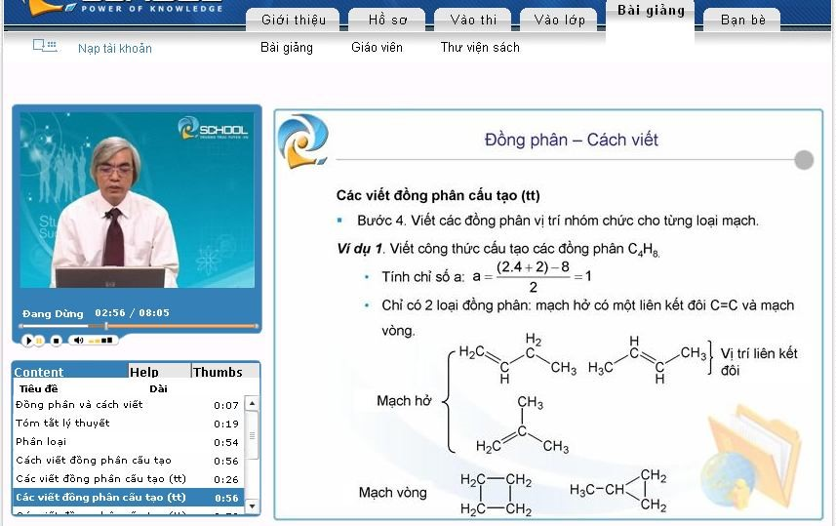

B

ảng

n

ội dung

(

Slides

)

Video

B

ảng mục lục

(

Table of Content

)

Minh họa bài giảng xây dựng bằng công nghệ Rich Media

* Sự sống còn của một hệ thống Elearning chính là nội dung nên công ty Nam Việt tập trung nghiên cứu và xây dựng quy trình chuẩn để xây dựng bài giảng nhanh chóng, thuận tiện với sự chuyên nghiệp cao theo chuẩn SCORM được sử dụng rộng rãi,được sử dụng trên nhiều hệ thống, ứng dụng khác nhau.Giúp giảm thời gian và chi phí đào tạo

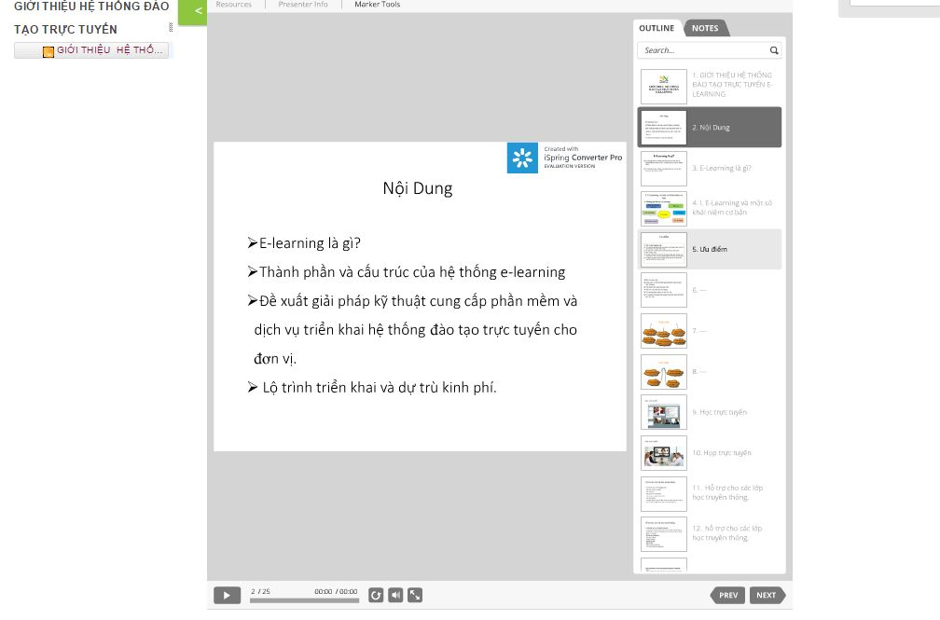

* Giải pháp đã được triển khai thành công thực tế tại nhiều trường học trên khắp cả nước

Một ưu thế không thể phủ nhận là giải pháp do chúng tôi tự xây dựng và có khả năng tùy biến rất cao, dẽ dàng nâng cấp và thay đổi sẽ rất nhanh,

thuận tiện để đáp ứng nhu cầu riêng của đơn vị

Với những ưu thế trên của chúng tôi và với phương châm người Việt dùng hàng Việt của Bộ Chính Trị để Việt Nam hòa nhập WTO, vì vậy chúng tôi đề nghị áp dụng giải pháp đào tạo trực tuyến của công ty chúng tôi vào việc: Cung cấp phần mềm và dịch vụ triển khai hệ thống đào tạo trực tuyến cho Đơn

vị.

# PHẦN 3. LỘ TRÌNH TRIỂN KHAI VÀ DỰ TRÙ KINH PHÍ

Mô hình triển khai và tổ chức vận hành Elearning

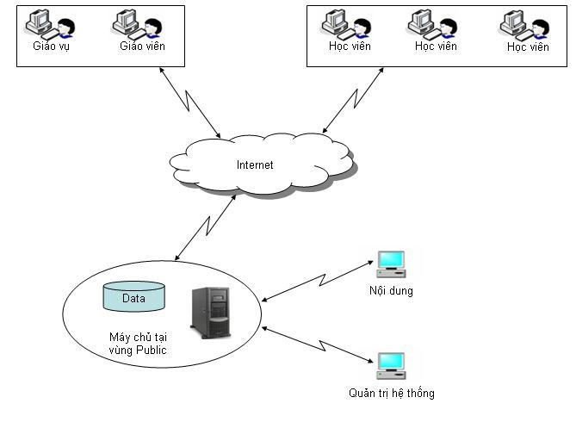

Mô hình tri

ển khai

1. Vùng máy chủ tại vùng public
   1. Cài đặt hệ thống LMS và LCMS cho hệ thống elearning
   2. Cài đặt Streaming và bảo mật cho hệ thống lưu trữ bài giảng

Vì vậy yêu cầu phần mềm như sau:

1. Phân mềm

|  |  |  |
| --- | --- | --- |
| STT | Phần mềm | Ghi chú |
| 1 | OS Window server |  |
| 2 | Websever |  |
| 3 | Mysql |  |

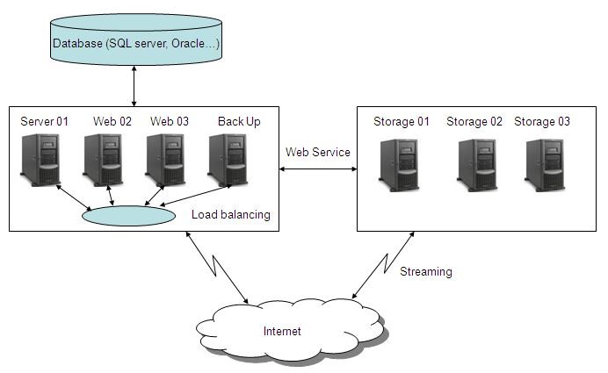

Máy chủ ở vùng public

1. Vùng máy quản trị hệ thống và máy soạn thảo nội dung:

Vùng máy quản trị vận hành hệ thống yêu cầu cài đặt remote để quản trị hệ thống máy chủ khi cần thiết

1. Các máy trạm của End User (Học viên, giảng viên hay giáo vụ) chỉ cần cài một trong các trình duyệt Internet như IE, Firefox, Mozilla, Camino, Opera, Safari... và có hỗ trợ flash plugin để xem bài giảng, mô phỏng,…
   1. Phân cứng

Chúng tôi đề xuất cấu hình Server như sau:

|  |  |
| --- | --- |
| Server | Dell, IBM, …. |
| CPU | Xeon E5-2630v2 |
| RAM | 32GB |
| HDD | 2TB |

Danh sách các thiết bị

|  |  |
| --- | --- |
| STT | Thiết bị |
| 1 | Máy tính cá nhân |

Các thiết bị phòng quay (Nếu đơn vị chủ đầu tư tự xây dựng bài giảng):

|  |  |  |
| --- | --- | --- |
| STT |  | Thiết bị |
| 1 | Máy tính để bàn |  |
| 2 | Máy quay |  |
| 3 | Chân máy quay |  |
| 4 | Ổ cứng di động |  |
| 5 | Bàn ghế giảng viên |  |
| 6 | Đèn chiếu |  |
| 7 | Bảng xanh |  |
| 8 | Phông nền |  |
| 9 | Các thiết bị điện |  |
| 10 | Máy tính giảng viên |  |

* 1. Tốc độ mạng:
* Với bitrate Trung bình: 64 kbs (A)
* Với bitrate chất lượng cao: 100 kbs (B)
* Với bitrate Thấp: 32 kbs (C)

Như vậy tốc độ mạng cho 1000 người sử dụng đồng thời xem video sẽ được tính trung bình như sau (A+B+C) / 3 *1000 =(64+100+32)/3*1000 =65M

Cho 200 người cùng lúc là = (64+100+32)/3*200= 19.600 kbs (sấp xỉ 20M)

Với mỗi Client tốc độ xem video không giật trung bình là

(A+B+C) / 3 =(64+100+32)/3= 65 kbs

Với mạng ADSL tối thiểu hiện nay (250-300kb/s) cũng đáp ứng được yêu cầu của hệ thống client